Муниципальное казенное общеобразовательное учреждение

Венгеровская средняя общеобразовательная школа №2

«Технология критического мышления при реализации компетентностного подхода в обучении школьников иностранному языку в рамках ФГОС».

О.А. Булатошкина, учитель иностранного языка,

первая квалификационная категория

2013

**Методы, технологии развития критического мышления.**

**Методические приёмы формирующие критическое мышление:**

* кластер
* мозговой штурм
* синквейн
* «знаем /хотим узнать / узнали»
* учимся вместе
* ажурная пила
* зигзаг
* инсерт
* 5-“w”
* Бриллиант

Cluster-Method (гроздь).

* служит для стимулирования мыслительной деятельности. Спонтанность, освобождённая от цензуры. Графический приём систематизации материала. Мысли не громоздятся, а «гроздятся» - располагаются в определённом порядке.
* Технология составления:
* Ключевое слово;
* Запись слов, спонтанно приходящих в голову, записываются вокруг основного слова. Они обводятся и соединяются с основным словом.
* Каждое новое слово образует собой новое ядро, которое вызывает дальнейшие ассоциации. Таким образом, создаются ассоциативные цепочки.
* Взаимосвязанные понятия соединяются линиями.
* Возможности использования
* Кластеры могут стать как ведущим приёмом на стадии вызова (evocation)
* Систематизация информации, полученной до знакомства с основным источником (текстом) в виде вопросов или заголовков смысловых блоков;

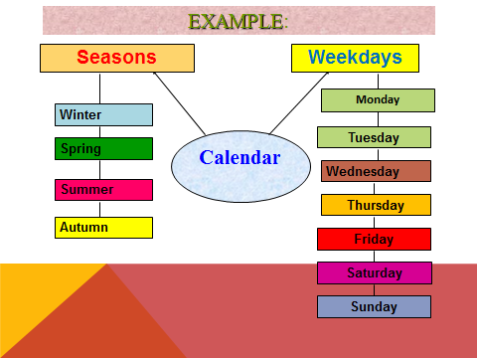

**Метод “Mind-Map”(Карта памяти)**

* **Технология записи мыслей, идей, разговоров. Запись происходит быстро, ассоциативно. Тема - в центре. Сначала возникает слово, идея, мысль. Идёт поток идей, их количество неограниченно, они все фиксируются, начинаем их записывать сверху слева и заканчиваем справа внизу.**
* **Метод является индивидуальным продуктом одного человека или одной группы. Выражает индивидуальные возможности, создаёт пространство для проявления креативных способностей.**

***Ситуации использования “Mind-Map”***

* **При систематизации, повторении материала;**
* **При работе с текстом;**
* **При повторении в начале урока;**
* **При введении в тему;**
* **При сборе необходимого языкового материала;**
* **При контроле.**

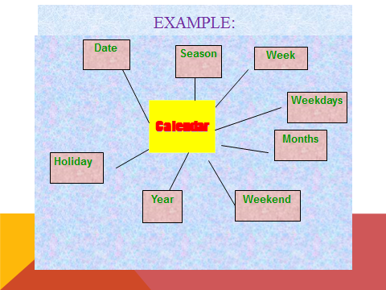

**Метод «Знаем/ хотим узнать/ узнали»**

* **Этот приём подходит для чтения или прослушивания материала. Учащимся предлагается начертить *таблицу из трёх* *колонок:***

***«Знаем /хотим узнать / узнали».***

**Такая же таблица находится и на доске.**

* **заносятся главные сведения по заявленной тематике.**
* **В колонку « Хотим узнать» заносятся спорные идеи и вопросы и то, что ученики хотят узнать по данной теме.**
* **В колонке « Узнали» учащиеся фиксируют то, что они извлекли нового из текста, располагая ответы параллельно соответствующим вопросам из второй колонки, а прочую новую информацию надо расположить ниже. Затем идёт обмен информацией и наработками внутри группы. Итоги помещаются в колонку.**

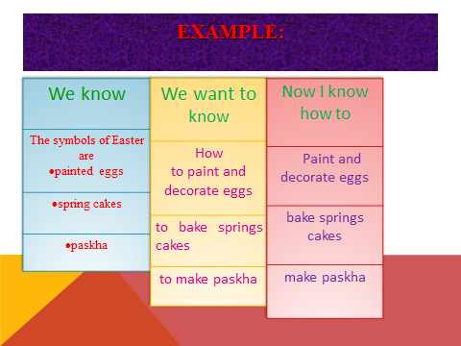

**Эвристический метод.**

* **Методы обучения, результатом применения которых всегда является создаваемая учениками образовательная продукция: идея, гипотеза, текстовое произведение, картина, поделка, план своих занятий и т. п. называются эвристическими.**
* ***Метод эмпатии (вживания*) означает «вчувствование» человека в состояние другого объекта, «вселения» учеников в изучаемые объекты окружающего мира, попытка почувствовать и познать его изнутри.**
* **Например, вжиться в сущность дерева, кошки, облака и других образовательных предметов. В момент вживания ученик задаёт вопросы объекту-себе, пытаясь на чувственном уровне воспринять, понять, увидеть ответы. Рождающиеся при этом мысли, чувства, ощущения и есть образовательный продукт ученика, который может затем быть им выражен в устной, письменной, рисуночной форме.**

Example:

**Личностные универсальные и коммуникативные учебные действия.**

**Времена года (Seasons)**

**Цель игры:**

**Изучение названий времен года и месяцев.**

**Ход игры:**

**Учитель либо начинает сам, либо выбирает учени­ка, который будет играть роль Зимы. Далее игра идет по цепочке, и в ней участвуют все дети по очереди.**

**Ученик 1: I'm winter. I'm cold and snowy. My months are December, January, February. And who are you?**

**Ученик 2: I'm spring. I'm warm and sunny. Go away, Winter! It's my turn. My months are March, April, May. And who are you?**

**Ученик 3: I'm summer. I'm hot and bright. Go away, Spring! It's my turn. My months are June, July, August. And who are you?**

**Ученик 4: I'm autumn. I'm cool and rainy. Go away, Summer. It's my turn. My months are September, October, November. And who are you?**

**Ученик 5: I'm winter. I'm cold and snowy. Go away, Autumn. It's my turn. My months are... и т.д.**

**(Продолжительность игры: 7-10 мин. Позже, когда дети усвоят лексику, она сократится до 5 мин.)**

**Инсерт (INSERT)**

**Этот приём работает на стадии осмысления содержания**

**I —interactive интерактивная**

**N —noting размечающая**

**S —system система для**

**E — effective эффективного**

**R —reading and чтения и**

**T —thinking размышления**

**Это маркировка текста значками по мере его чтения.**

* **« V» —знал**
* **«+» —узнал**
* **«-» — думал иначе**
* **«?» — имеются вопросы, не всё понятно**

**Во время чтения учащиеся делают на полях пометки;**

**Заполняют таблицу, в которой значки являются заголовками граф.**

**В таблицу тезисно заносятся сведения из текста.**

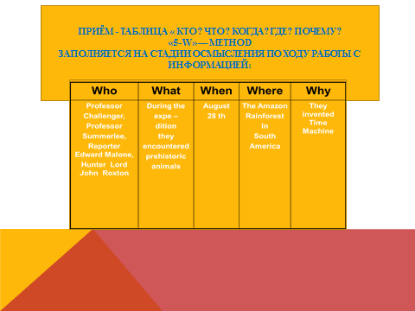

**"Учимся вместе" (Learning Together)**

**При работе с грамматическим материалом.**

**Например, при изучении темы Past Simple Tense классу предлагается заполнить таблицу с графами:**

**Случаи употребления"/ "Указатели" / "Схемы".  
Класс делится на три группы. Каждая выполняет свою функцию.**

**Группа получает карточки с типовыми предложениями по теме;**

**Первая группа выявляет основные случаи употребления времени- описывает действия;**

**Вторая - находит указатели, слова-помощники;**

**Третья - составляет схемы утвердительного, отрицательного и вопросительного предложений.  
Таким образом, таблица заполняется, получается готовое правило для заучивания дома.**

**Diamond – Бриллиант.**

**При характеристике, сравнении двух противоположных понятий используется приём**

**"Даймонд". В переводе с английского - бриллиант, алмаз. Важный момент в задании - встреча, столкновение, соприкосновение двух противоположных понятий. Здесь учащиеся высказывают свою точку зрения и суждения, исходя из жизненного опыта.  
Например:**

**«Обсуждение профессий» по степени опасности.**

**Черты характера, присущие людям определенных профессий.**

**Синквейн.**

* **это стихотворение, которое требует синтеза информации и материала в кратких выражениях.**
* **Слово «синквейн» происходит от французского «пять». Синквейн — это стихотворение, состоящее из пяти строк.**
* **Каждому учащемуся даётся 5-7 минут чтобы написать синквейн, затем из двух синквейнов они составят один, с которым оба будут согласны. Это дает возможность критически рассмотреть тему. Затем группа знакомится с парными синквейнами. Это может породить дальнейшую дискуссию.**

**ПравилА написания синквейна:**

**В первой строке тема называется одним словом (обычно существительным).  
Вторая строка — это описание темы в двух словах (двумя прилагательными).  
Третья строка — это описание действия в рамках этой темы тремя словами.   
Четвертая строка — фраза из четырех слов, показывающая отношение к теме   
Заключительная строка — это синоним из одного слова, который повторяет суть темы.**

**Синквейны - быстрый, но мощный инструмент для рефлектирования, синтеза и обобщения понятий и информации.**

**Как это создавать:**

**Название (обычно существительное) ——————**

**Описание (обычно прилагательное) ——————**

**Действия ———————————————————**

**Чувство (фраза) ————————————————**

**Повторение сути ————————————————**

***Условия работы:***

* **Быть доброжелательным.**
* **Не критиковать.**
* **Соблюдать регламент высказывания идей.**
* **Принять и записать все идеи.**
* **Высказать свое мнение должен каждый.**
* ***Технология критического мышления является сложным процессом творческого интегрирования идей и ресурсов, переосмысления и переоценки понятий, информации***
* ***активный и интерактивный процесс познания, происходящий одновременно на нескольких уровнях***
* ***сложный мыслительный процесс, начинающийся и заканчивающийся принятием решений, сопровождающийся анализом, рефлексивной деятельностью.***